111 時尚造型科支援「重陽敬老義剪義燙義診」活動成果報告表
活動名稱 |  | 活動日期 |  |  | 參加人數
新北市永和區重陽敬老  義剪義燙活動 |  | 111年9月21日  07：30~14：30 |  |  | 型二禮甲22位  型三禮甲16位  型三智仁各7位  合計學生52位，2位老師
活動地點 |  | 申請經費 |  |  | 核銷經費
永和區  國父紀念館 |  | 14760元 |  |  | 14696元
活動  成果 | - 本次活動共52位學生，2位老師帶隊，渼媄主任也到場協助，於活動前兩天，職先集合參與之學生進行行前說明，仔細講解場地位置及工作流程，故學生一到會場就能馬上進入狀況，協助會場活動的進行，本次活動共有600位長輩到場接受服務。  - 感謝曼都髮型公司給予學生學習的機會及參與「幸福送暖 讓愛從頭」的公益活動，去年因疫情停辦該活動，今年學生皆為第一次參與大型的公益活動，感受「施比受更有福」。  - 建教班學生發揮所學，在場受到設計師的稱讚及長輩的讚美，成就感倍增，在活動現場學生均能主動積極參與，幫忙上捲棒、遞捲棒、拆捲棒、沖水等服務，能幫忙的項目就盡力去做，學生表現良好。  - 當天董事長、家長會長、榮譽會長、校長、素華主任、琮智組長到場關心學生，參與盛會。
承辦人 |  |  | 單位主管
校 長

111學年度「重陽敬老義剪義燙義診」活動花絮照片
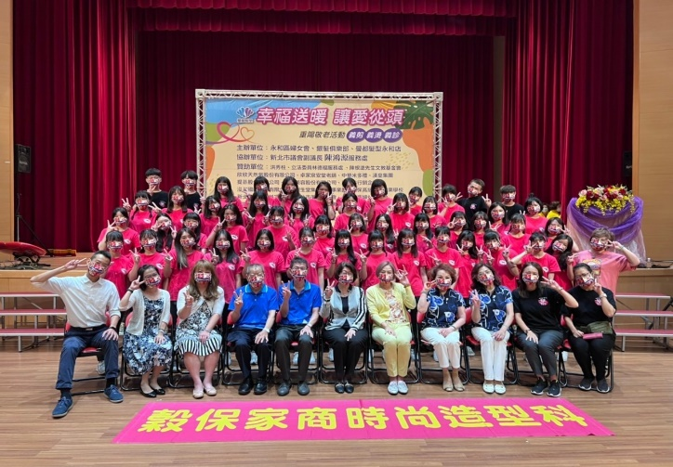 | 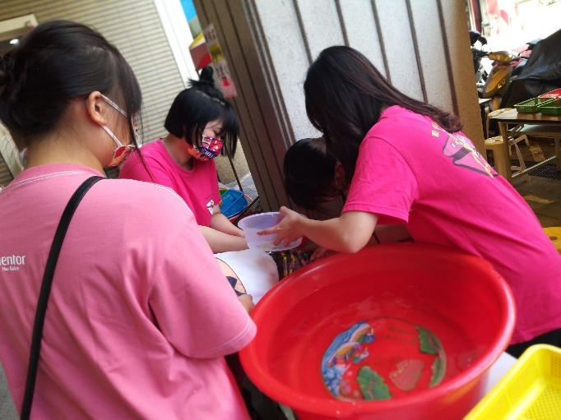
活動現場師生與曼都主管合照 | 型三禮細心幫阿嬤沖水
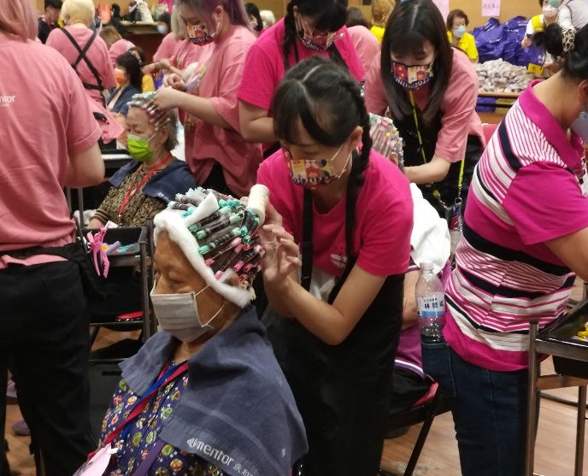 | 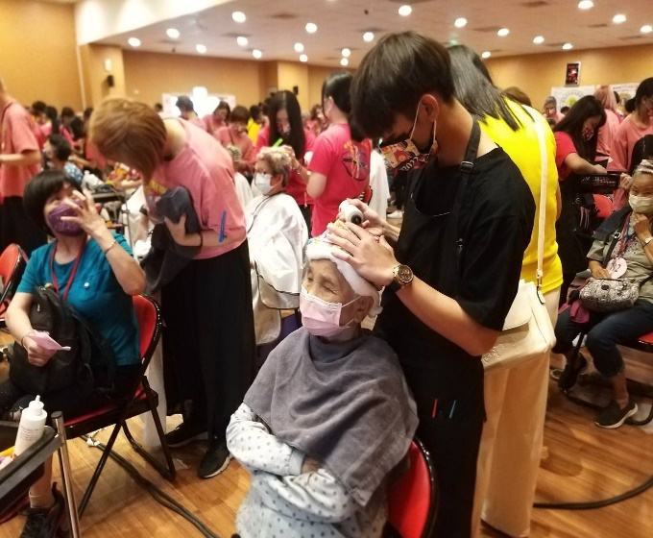
學生獨立完成燙髮 | 馬不停蹄、應接不暇、使命必達
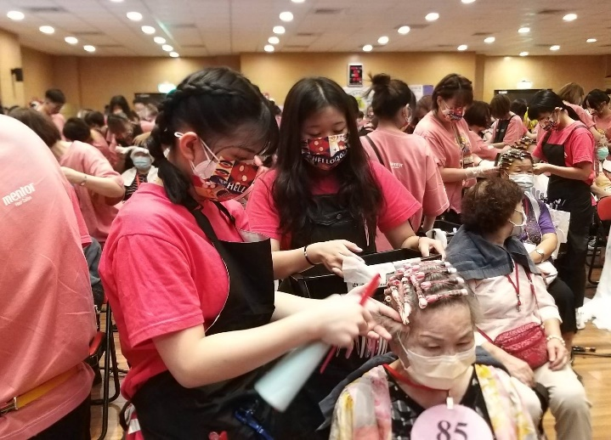 | 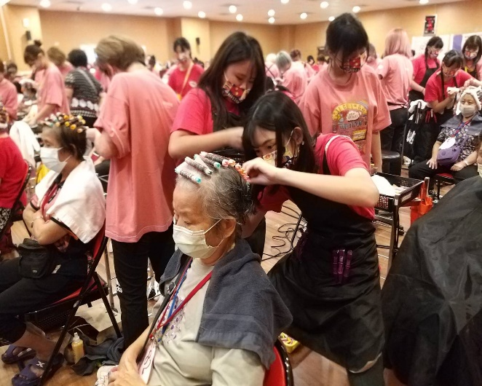
學生獨立完成燙髮 | 學生協助設計師燙髮

